Der EGGER „Interior Match“ bringt zusammen, was zusammengehört
Holzwerkstoffhersteller vereint erstmalig Dekore aus dem Möbel- und Innenausbau sowie Fußboden und macht seinen Kunden Gestaltung damit noch einfacher.
Mit dem „Interior Match“ zeigt EGGER, was in der Kombination von Möbeln und Fußböden möglich ist. Die Dekorauswahl verbindet Dekore aus der Kollektion Dekorativ2020–22 für den Möbel- und Innenausbau mit der PRO Fußboden Kollektion 2021+.
Das Thema „Mix & Match“ beherrscht schon seit geraumer Zeit Interior Designs. Die Kombination von Farben, Materialien und Oberflächen gibt Kreativität und Individualität Raum. Dies lässt sich besonders gut in angesagten offenen Wohn-, Lebens- und Arbeitsbereichen verwirklichen. Mit verschwimmenden Grenzen und der fehlenden räumlichen Abgrenzung von Funktionsbereichen ergeben sich neue Anforderungen an Fußboden- und Raumgestaltung. „Bei all der Gestaltungsfreiheit bringen abgestimmte Fixpunkte die gewünschte optische Harmonie“, weiß Klaus Monhoff, Leitung Dekor- und Designmanagement der EGGER Gruppe. EGGER bedient das mit seinem neuen Designkonzept „Interior Match“. Dieses vereint erstmals die Kollektion Dekorativ mit der PRO Fußboden Kollektion 2021+. Mit einer Auswahl von 30 Dekoren setzt der Holzwerkstoffhersteller dieses Thema zum ersten Mal in solch einem umfassenden Angebot um. Architekten, Verarbeiter und auch Endkunden haben damit die Möglichkeit, mühelos zeitgemäße und harmonische Designs zu realisieren umzusetzen.

Die Harmonie in Designs
Im „Interior Match“ wird zwischen dekorgleichen und farblich aufeinander abgestimmten Lösungen unterschieden. Im „Decor Match“ stehen Fußböden sowie Produkte aus dem Möbel- und Innenausbau im gleichen Dekor mit verschiedenen Oberflächenstrukturen zur Verfügung. Kunden können das selbe Dekor für Fußböden, Türen, die Arbeitsplatte in der Küche oder komplette Möbel auswählen und so Harmonie in ihre Designs bringen. Im „Colour Match“ finden sich hingegen Dekore, die farblich aufeinander abgestimmt sind. „Bei den insgesamt 30 Dekoren finden sich viele Neuheiten aus beiden Kollektionen. Sie wurden so ausgewählt, dass ihr Einsatz vielfältig möglich ist. Es können ganz einfach Fronten, Arbeitsplatten oder ganze Möbel mit dem Fußboden kombiniert werden. Ob auffällig oder zurückhaltend – für jeden Stil ist im ‚Interior Match‘ etwas dabei“, erklärt Ayla Schwarzmayr, Decor Management Senior Specialist Flooring.

Beliebt sind aktuell authentische Dekore. Dies gilt sowohl für Holzmaserungen, die dem Original in Optik und Haptik verblüffend nahekommen, als auch klassische Verlegebilder wie Parkett- oder Dielenoptiken. Die Holzreproduktionen im „Interior Match“ reichen von natürlichen, schlichten Optiken bis hin zu rustikalen und markanten Themen. Auch Vintage-Dekore mit farbigen Einschlüssen, die Akzente setzen, sind gefragt. „Mit der Sherman Eiche zeigen wir zwei Synchronporen-Oberflächen, die in der Möbel- und Innenausbau als auch in der Fußboden Kollektion zu finden sind und dekorgleich ausgearbeitet wurden. Das bedeutet, dass das gleiche Material als Vorlage für die Dekorentwicklung verwendet wurde. Daraus ergibt sich der ‚Decor Match‘ zwischen Möbel und Fußboden mit synchron angelegter Oberfläche“, erklärt Klaus Monhoff. Stein in zeitgemäßen Optiken wird in der „Interior Match“ Dekorauswahl mit Terrazzo- und Beton- als auch Marmorreproduktionen angeboten.

Mit den Produkten im „Interior Match“ überzeugen Architekten und Verarbeiter nicht nur mit ihren Ideen, sondern auch mit langlebigen und nachhaltigen Produkten. EGGER handelt nachhaltig, schont Ressourcen und das Klima und unterstreicht damit sein Versprechen: Mehr aus Holz.
Über EGGER
Das seit 1961 bestehende Familienunternehmen beschäftigt ca. 10.100 Mitarbeiter. Diese stellen an 20 Standorten weltweit eine umfassende Produktpalette aus Holzwerkstoffen (Span-, OSB- und MDF-Platten) sowie Schnittholz her. Damit erwirtschaftete das Unternehmen im Geschäftsjahr 2019/2020 einen Umsatz von 2,83 Mrd. Euro. EGGER hat weltweit Abnehmer in der Möbelindustrie, dem Holz- und Bodenbelagsfachhandel sowie bei Baumärkten. EGGER Produkte finden sich in unzähligen Bereichen des privaten und öffentlichen Lebens: in Küche, Bad, Büro, Wohn- und Schlafräumen. Dabei versteht sich EGGER als Komplettanbieter für den Möbel und Innenausbau, für den konstruktiven Holzbau sowie für holzwerkstoffbasierende Fußböden.

Der EGGER „Interior Match“ bringt zusammen, was zusammengehört

- Im „Interior Match“ vereint EGGER erstmalig die Kollektion Dekorativ 2020–22 für den Möbel- und Innenausbau mit der PRO Fußboden Kollektion 2021+.  - 23 Dekore im dekorgleichen „Decor Match“ mit unterschiedlichen Oberflächenstrukturen, 7 Dekore im farblich aufeinander abgestimmten „Colour Match“. | - Architekten, Verarbeiter und Endkunden kreieren so mühelos zeitgemäße und harmonische Designs.  - Die Dekorauswahl orientiert sich an Neuheiten und dem Trend zu authentischer Optik und Haptik

Bildlegende
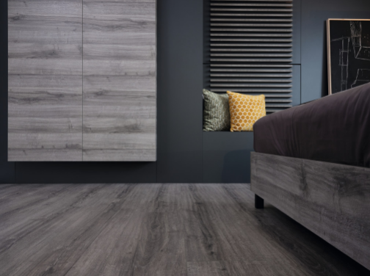 | Im „Interior Match“ sind für alle Anwendungsbereiche passende Produkte in dekorgleichen oder farblich aufeinander abgestimmten Dekoren erhältlich.  Im Bild:  Möbel: H1345 ST32 Sherman Eiche Grau  Fußboden: EPL185 Sherman Eiche Grau
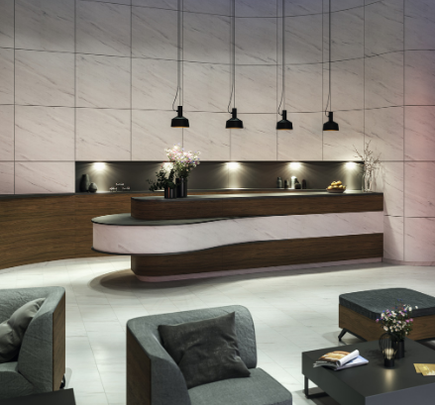 | Durch den Einsatz aufeinander abgestimmter Dekore für Fußboden und Möbel, entstehen einzigartige Räume voller Charakter und Emotion, auch in öffentlichen Anwendungen, in denen Oberflächen viel aushalten müssen.  Im Bild:  Wandgestaltung und Rezeption: F812 ST9 Levanto Marmor weiß  Fußboden: EPL005 Levanto Marmor hell
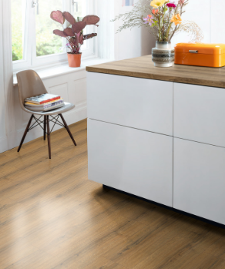 | Arbeitsplatte und Fußboden im selben Dekor? Mit dem „Interior Match“ mühelos umsetzbar.  Im Bild:  Arbeitsplatte: H1344 ST32 Sherman Eiche cognacbraun  Fußboden: EPL184 Sherman Eiche cognacbraun
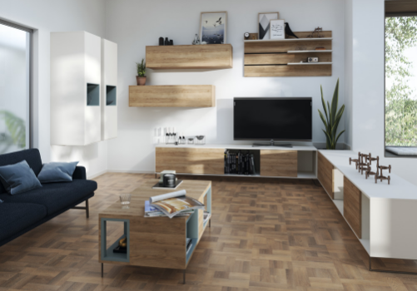 | Der „Colour Match“ zeigt farblich aufeinander abgestimmte Dekore. Die Abstimmung von Fußboden und Möbeln schafft Harmonie beim Thema „Mix & Match“.  Im Bild:  Möbel: H3326 ST28 Gladstone Eiche greige  Fußboden: EPL202 Arcani Eiche greige
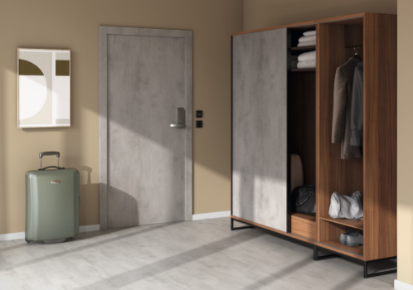 | Mit dem „Interior Match“ wird auch das Design der Tür in den Raum integriert.  Im Bild:  Tür und Schrank: F638 ST16 Chromix silber  Fußboden: EPD046 Chromix silber
FOTOS: EGGER Holzwerkstoffe, Abdruck bei Nennung des Rechteinhabers honorarfrei
REPRODUKTION: Bei allen erwähnten Dekoren handelt es sich um Reproduktionen. Leichte Abweichungen zwischen Möbel- und Fußbodendekoren sind aufgrund von unterschiedlichen Oberflächenbeschaffenheiten möglich.
Bilddownload: https://celum.egger.com/pinaccess/showpin.do?pinCode=hQZNWE2iIFnx

